招标采购管理系统采购意向公开操作手册

采购意向公开流程
方法一：提交采购申请→填写项目信息→填写采购明细→填写经费信息→采购意向公开→我的采购意向（已申请）/填写采购意向信息（未申请）→提交申请→完成
方法二：我的采购意向→新增采购意向→填写采购意向信息→提交申请→完成

个人用户操作手册
一．采购申请达到意向公开标准（货物和服务100万，工程120万，且非科研急需），提交申请时会自动弹出采购意向信息补充页。
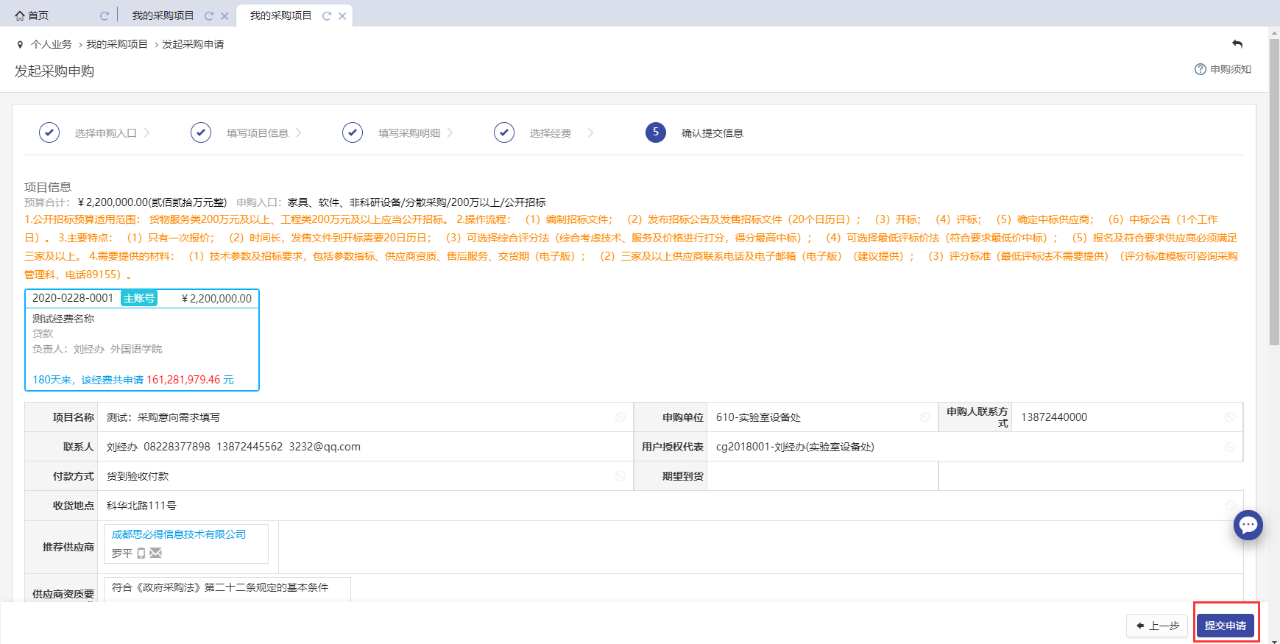
如果没有手动提交过采购意向，会弹出如下图界面：
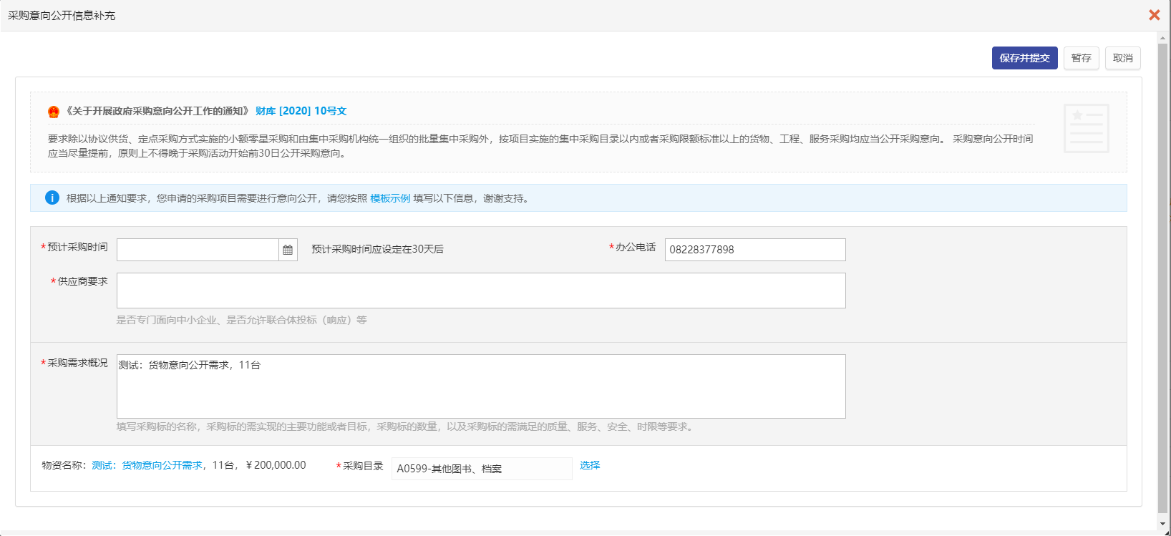
如果在我的采购意向，手动提交过采购意向，会弹出如下图界面：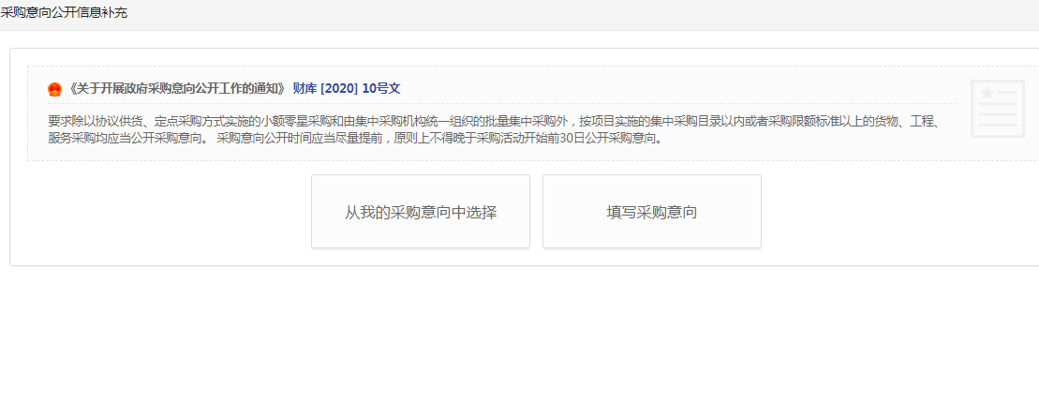
点击从我的采购意向选择相应的采购意向即可。
二．采购申请达到意向公开标准（货物和服务100万，工程120万，且非科研急需），也可在我的采购意向中，手动填写采购意向申请
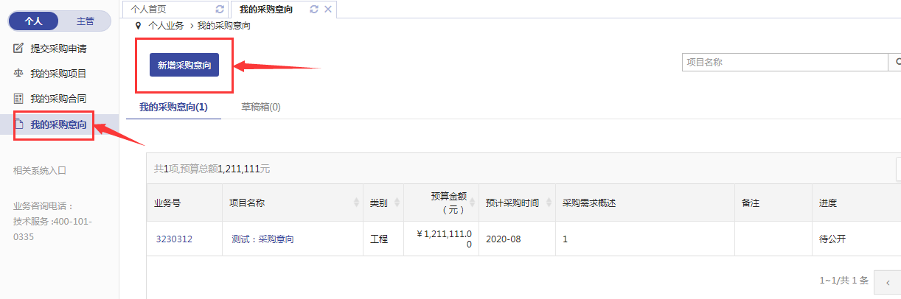
点击新增采购意向，填报具体采购意向信息 ，提交采购意向等待审核人审核。
- 填写前请点击模板示例，参考示例进行填写
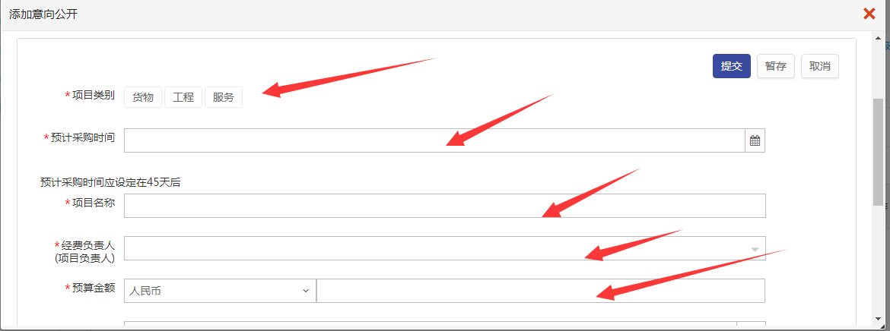
- 填写完成后，点击保存并提交，提交之后等待审核完成
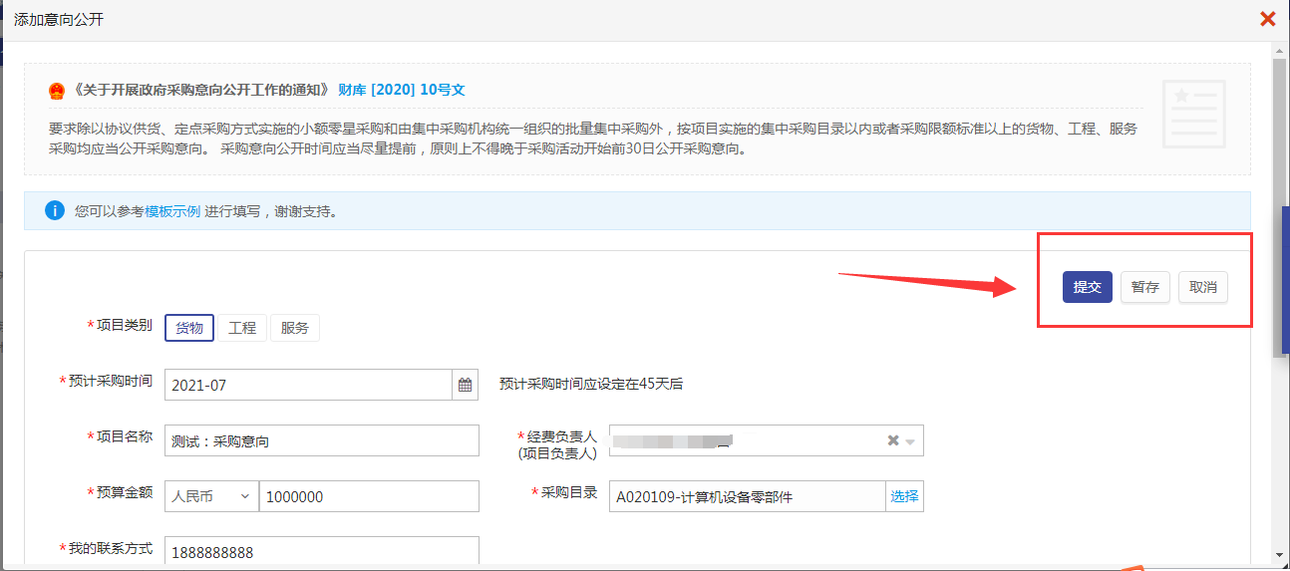
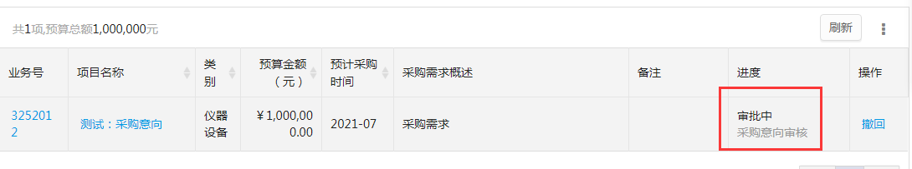
五．点击暂存可以将内容进行保存，下次通过点击提交申请可以再次打开补录页
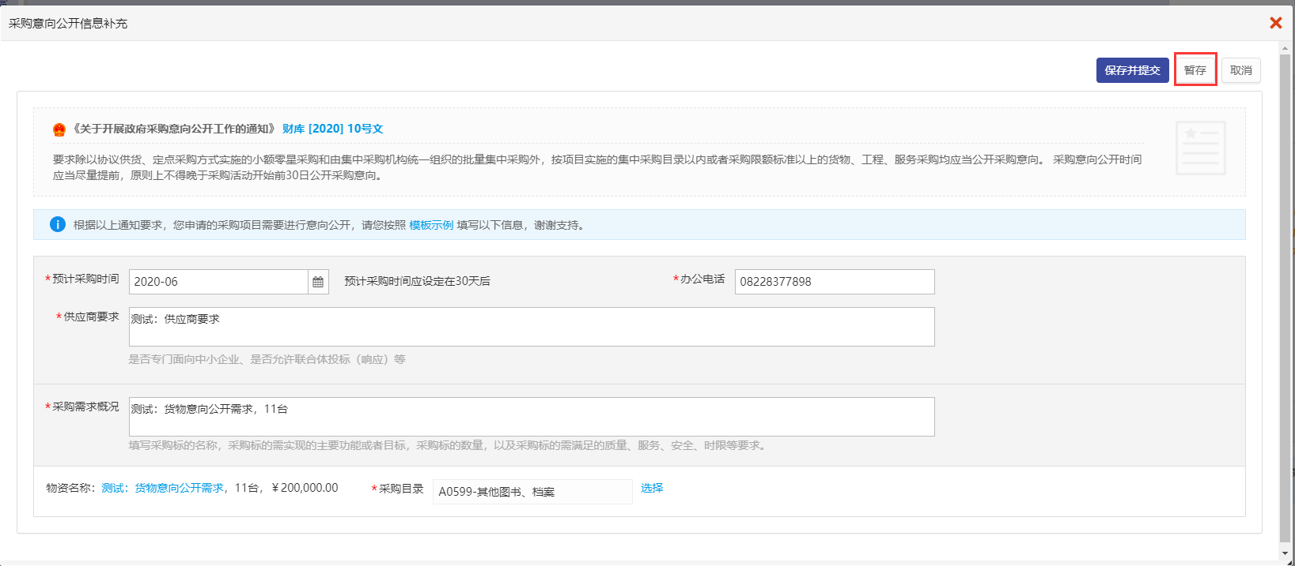
- 采购意向信息可以在详情页查看
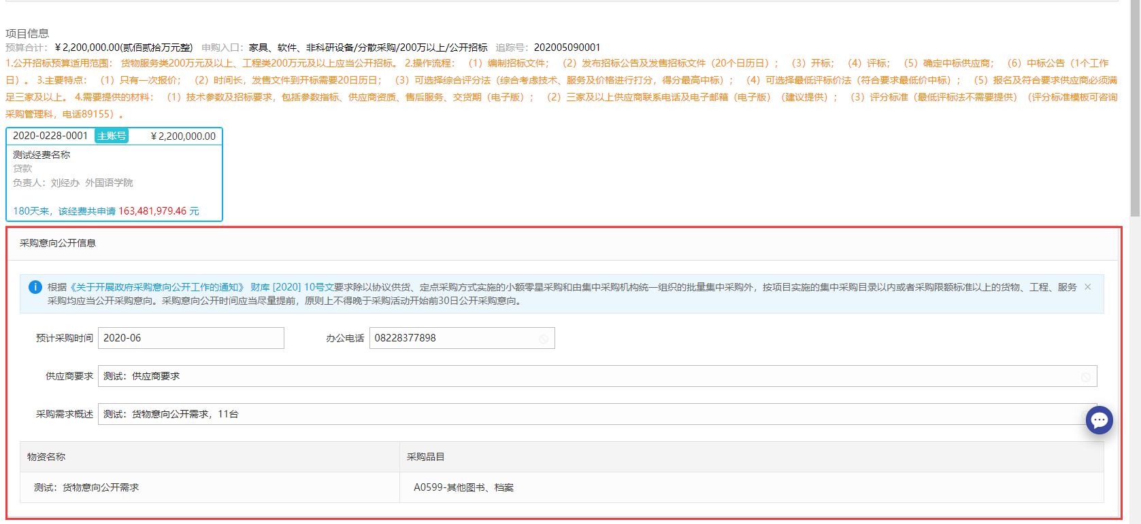

七．若填写信息有误可在驳回或撤回后再次提交采购申请时对意向信息进行修改

